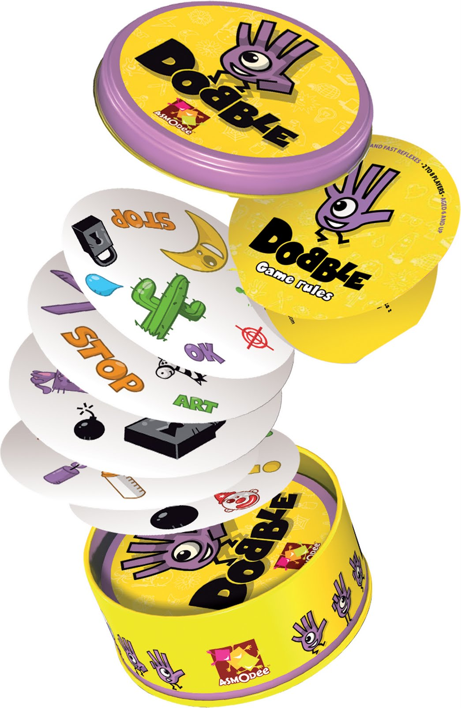
Dobble
Denis Blanchot játéka 2-8 játékos számára
7 éves kortól

Mi a Dobble?
A Dobble egy 55 lapos kártyapakli, melynek minden lapján 8 szimbólum látható.
A lapokon összesen több mint 50 különbüző szimbólum található, és bármelyik két lapon pontosan egy szimbólum azonos. Készen állsz egy Dobble partira?

Mielőtt játszani kezdenétek…
Ha most találkoztok először a játékkal, ajánlatos először megismerkednetek
a lapokkal. Húzzatok 2 lapot a pakliból, és tegyétek ki az asztalra képes oldalukkal felfelé. Keressétek meg azt a szimbólumot, ami mindkét lapon megtalálható. Az azonos szimbólumok formája és a színe mindig ugyanaz, legfeljebb a méretük különbözhet. Aki először megtalálja azt a szimbólumot, amely mindkét lapon szerepel, hangosan kimondja a nevét, a két lapot elveszi, majd húz helyettük újabb kettőt. Addig folytassátok így a bevezető játékot, amíg mindenki tökéletesen meg nem értette az alapszabályt: bármely kát kártyán mindig pontosan egy azonos szimbólum található.
Ha ez megvan, készen álltok a játékra!

A játék célja
A Dobble 5-féle mini-játékot tartalmaz. Minden mini-játékban az a lényeg, hogy minél gyorsabban találjunk kártyapárokat azonos szimbólumokkal. Akinek ez sikerül, hangosan ki kell mondania a mindkét kártyán megtalálható szimbólum nevét. Ezután a kártyapárt a választott játéktól függően vagy egy paklira kell tenni vagy el kell dobni.

A mini-játékok
A játékosok az 5 gyors és szórakoztató mini-játék mindegyikét szimultán, azaz egyszerre, egy időben játsszák. Lejátszhatjátok mind az ötöt sorban vagy tetszőleges sorrendben, illetve választhattok akár egyetlen kedvencet.
A lényeg, hogy szórakozzatok jól! Egy új mini-játék kipróbálása előtt érdemes néhány bemelegítő kört lejátszani, hogy mindenki belejöjjön a párok megtalálásába, és megismerkedjen a szabályokkal.

Játszhattok bajnokságot is, ehhez játsszátok le mind az 5 mini-játékot, és aki
a legtöbbet megnyeri, az lesz a bajnok. Az erősebb versenyszellemű játékosok számára kifejlesztettünk egy pontozási rendszert, amelyet a szabályfüzet végén találhattok.

Döntetlen esetén
Minden kör nyertese az, aki először kimondja két lapon megtalálható közös szimbólum nevét. Ha többen egyszerre mondják ki a szimbólum nevét, közülük az nyer, aki először veszi el, teszi ki vagy dobja el a két lapot (függően az épp játszott játéktól).

Ha két játékos egyenlő pontszámmal áll az első helyen a játék végén, párbajt kell vívniuk a végső győzelemért. Mindkét játékos húz egy lapot, és egyszerre képpel felfelé fordítja azt. Aki kettőjük közül először megtalálja és kimondja
a mindkét lapon szereplő szimbólum nevét, lesz a párbaj – és így a játék – győztese. Ha több mint két játékos végez az első helyen, egy „Forró krumpli” kör lejátszásával kell eldönteniük a végső győztes személyét.

1. játék: A torony

Előkészületek:
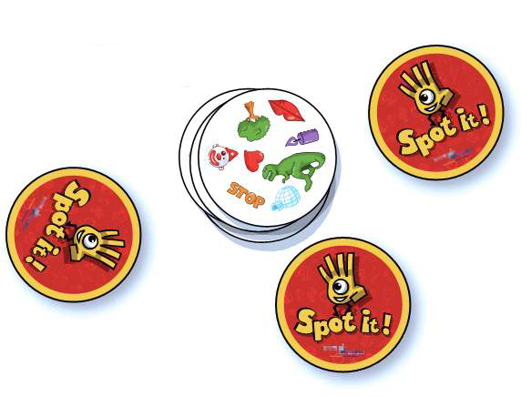
Keverés után osszunk minden játékosnak képpel lefordítva egy lapot. A maradék lapokat képpel felfelé tegyük az asztal közepére – ez lesz a húzópakli.
Kezdőállás 3 játékos esetén

A játék célja:
A játékosok megpróbálják a lehető legtöbb lapot összegyűjteni.
A játék menete:
Mindenki egyszerre felfordítja lapját, és megpróbálja megkeresni azt a szimbólumot, ami egyszerre szerepel a húzópakli felső lapján és a játékos saját kártyáján.
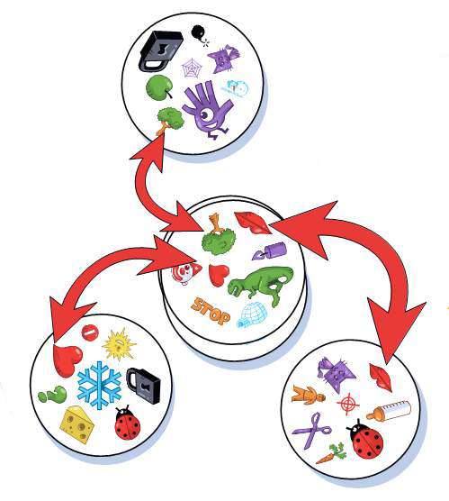
Az első játékos, aki kimondja a közös szimbólum nevét (például „levél”), elveszi a húzópakli felső lapját, és azt képpel felfelé saját lapjának tetejére teszi. Máris kezdődhet a következő kör – a játékosoknak mindig a saját paklijuk legfelső lapját kell összehasonlítaniuk a húzópakli felső lapjával.
A fenti procedúrát ismételjük egészen addig, amíg a húzópakli el nem fogy.

A játék győztese:
A játékot az nyeri, aki a legtöbb lapot gyűjtötte a paklijába.

2. játék: A kút

Előkészületek:
Tegyünk egy lapot képpel felfelé az asztal közepére. Keverjük meg a maradék paklit, és osszuk szét annak összes lapját egyenlően a játékosok között. Kioszott lapjaikat a játékosok képpel lefordítva tartják maguk előtt – ez lesz a játékosok saját paklija.
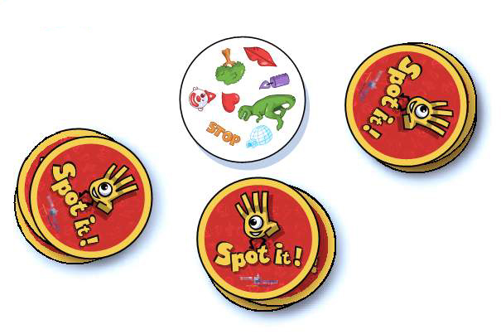
Kezdőállás 3 játékos esetén

A játék célja:
A játékosok megpróbálnak a lehető leggyorsabban megszabadulni lapjaiktól.
Kezdőállás 3 játékos esetén

A játék menete:
A játékosok egyszerre képpel felfelé fordítják a saját paklijukat, és elkezdik keresni azt a szimbólumot, ami egyszerre szerepel a húzópakli felső lapján és saját kártyájukon. Az első játékos, aki kimondja a közös szimbólum nevét
(például „gyertya”), saját paklija legfelső lapját a középen lévő lap tetejére teszi. Innen kezdve ez lesz az a lap, amellyel a játékosoknak össze kell hasonlítaniuk saját felső lapjukat. A játék ugyanígy folytatódik egészen addig, amíg valaki meg nem szabadul összes lapjától.
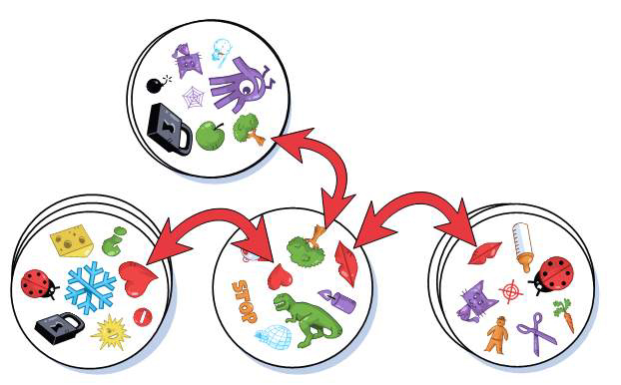
A játék győztese:
A játékot az nyeri, akinek először fogy el saját paklija összes lapja.

3. játék:
Forró krumpli
(előre meghatározott számú kört kell játszani)

Előkészületek:
Keverés után osszatok minden játékosnak képpel lefordítva egy-egy lapot. A többi lapot egyelőre tegyétek félre. Döntsétek el, hány kört fogtok játszani (legalább 5 kört játsszatok).
Kezdőállás 4 játékos esetén
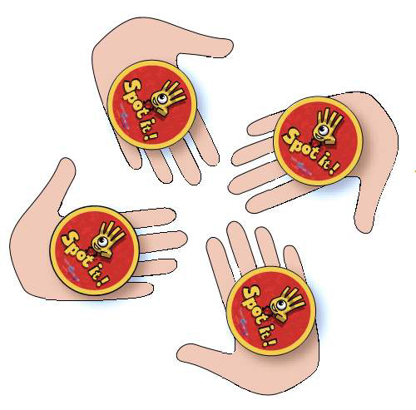
A játék célja:
A játékosok célja, hogy minél kevesebb kártyát gyűjtsenek össze a megállapodott számú kör lejátszása után. Ehhez minden körben meg kell próbálniuk megszabadulni kezükben tartott lapjuktól.

A játék menete: A játékosok egyszerre képpel felfelé fordítják a lapjukat, és jól láthatóan tenyerükben tartják őket. Aki megtalálja az azonos szimbólumot saját és egy játékostársa lapján, hangosan kimondja azt (például „szív”), és lapját képpel felfelé ennek a játékostársának tenyerébe teszi. Minden játékos a kezébe tartott lapok közül a legfelsővel játszik, de ha párt talál, akkor az összes lapját átadja játékostársának, és ebben a körben már nem vesz részt tovább.A játék addig folytatódik, amíg az összes lap egyetlen játékos kezébe kerül. Ez a játékos a kör vesztese, és félreteszi az összes lapot – ezeket a lapokat a játék végén kell összeszámolni.
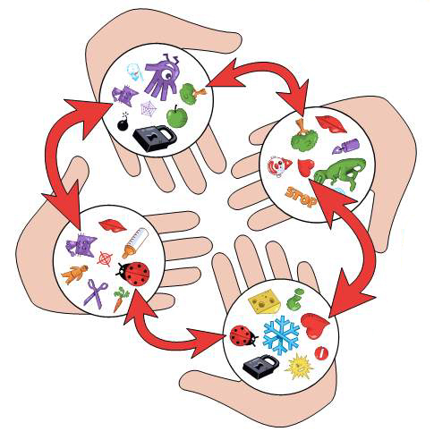
Ezután osszunk mindenkinek egy újabb lapot, és kezdődhet a következő kör.

A játék győztese:
A játékot az nyeri, aki az utolsó kör végére a legkevesebb lapot gyűjtötte össze.

4. játék: A mérgezett alma

Előkészületek:
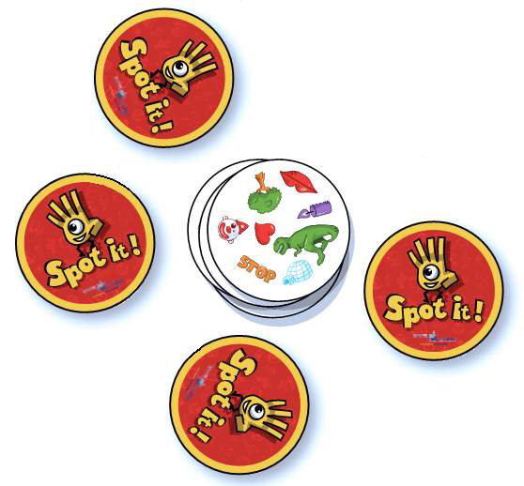
Keverés után osszunk minden játékosnak egy lapot, amelyet képpel lefordítva maguk elé tesznek. A maradék lapokat képpel felfelé fordítva tegyük az asztal közepére – ez lesz a húzópakli.

A játék célja:
A játékosok megpróbálják a lehető legkevesebb lapot összegyűjteni.
Kezdőállás 4 játékos esetén

A játék menete:
Mindenki egyszerre felfordítja lapját, és megpróbál olyan szimbólumot keresni, ami egyszerre szerepel a húzópakli felső lapján és egy játékostársa kártyáján.
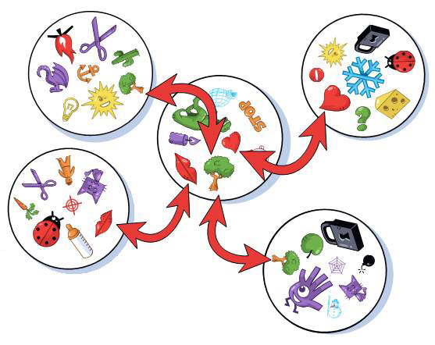
Az első játékos, aki kimondja egy ilyen közös szimbólum nevét (például „fa”), elveszi a húzópakli felső lapját, és azt képpel felfelé ennek a játékostársa lapjainak tetejére teszi. Ez a „mérgezett alma”, az ajándék, melynek senki sem örül igazán. Máris kezdődhet a következő kör – a játékosoknak mindig a saját paklijuk legfelső lapját kell összehasonlítaniuk a húzópakli felső lapjával. A fenti procedúrát ismételjük egészen addig, amíg a húzópakli el nem fogy.

A játék győztese:
A játékot az nyeri, aki az utolsó kör végére a legkevesebb lapot gyűjtötte össze.

5. játék: Trió
Kezdőállás
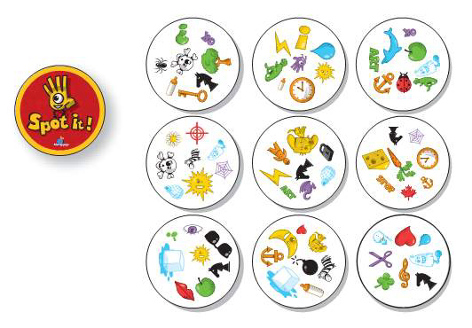
Előkészületek:
Keverés után tegyünk ki 9 lapot képpel felfelé az asztal közepére (3 sort és 3 oszlopot képezzünk). A maradék lapokból lesz a húzópakli.

A játék célja:
A játékosok megpróbálják a lehető legtöbb lapot összegyűjteni.

A játék menete:
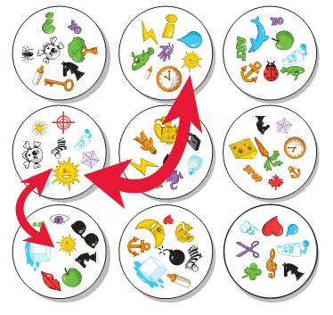
Mindenki egyszerre próbál olyan szimbólumot keresni, ami egyaránt szerepel az asztalon lévő tetszőleges három lapon. Tehát 3 lapot kell találni, amelyek mindegyikén szerepel ugyanaz a szimbólum. Az első játékos, aki kimondja egy ilyen közös szimbólum nevét (például „nap”), elveszi a 3 lapot, és azt saját megnyert lapjai közé teszi. Osszunk 3 új lapot a húzópakliból az elvett lapok helyére, és máris kezdődhet a következő kör, amelyben a fenti procedúrát ismételjük.

A játék győztese:
Ha már kevesebb mint 9 lap van a játékban, és nem lehet több laphármast találni, a játék véget ér. A győztes az lesz, aki a legtöbb lapot gyűjtötte össze.

On-line játék:
Próbáld ki a Dobble játékot az alábbi weboldalon: www.spotitgame.com.

Dobble bajnokság pontozási rendszere:
Játsszatok egy parti „Tornyot”, majd ennek a játéknak a vesztese választ egyet a következő mini-játékok közül:
- A torony: +1 pont minden összegyűjtött lapért / +5 pont a győztesnek
- A fal: +10 pont annak, akinek először fogynak el a lapjai / -20 pont az utolsó játékosnak
- Forró krumpli: -5 pont minden elvesztett körért
- A mérgezett alma: +20 pont annak, aki a legkevesebb lapot gyűjtötte össze / +10 pont a második helyezettnek.

Példák a szimbólumokra:
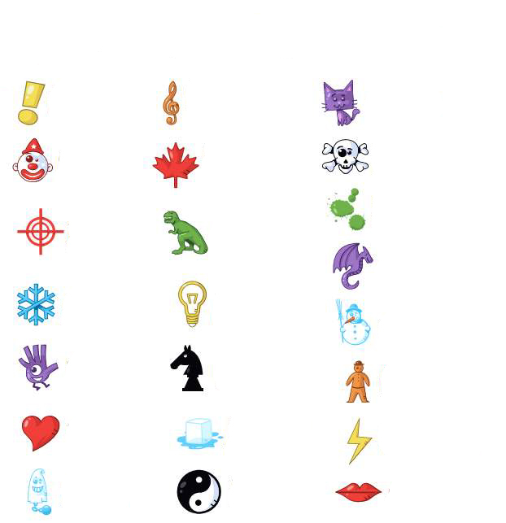
felkiáltójel
bohóc
célkereszt
hópehely
tenyér
szív
szellem
violinkulcs
juharlevél
Tyrannosaurus Rex
jégkocka
villanykörte
huszár / csikó
Jin és jang
macska
paca
sárkány
hóember
emberke
villám
száj
koponya

